МИНИСТЕРСТВО ОБРАЗОВАНИЯ РЕСПУБЛИКИ БЕЛАРУСЬ

МИНИСТЕРСТВО НАУКИ И ВЫСШЕГО ОБРАЗОВАНИЯ РОССИЙСКОЙ ФЕДЕРАЦИИ

БЕЛОРУССКО-РОССИЙСКИЙ УНИВЕРСИТЕТ

Кафедра «Программное обеспечение информационных технологий»

Отчет

По лабораторной работе №3

**Изучение функций и обработка событий в JavaScript**

Выполнил:

студент гр.ИСиТ-221 Мельников А.В.

Проверил:

Преподаватель Ясюкович Э. И.

Могилёв 2024

**Порядок выполнения работы.**

В JavaScript используются простые типы данных и объекты. К простым типам относятся числа, строки, логический тип, null и undefined. Среди объектов выделяют обычные и специальные объекты. Обычные объекты – это число или строка, а специальные объекты – это массивы, функции, объект даты, регулярные выражения и ошибки.

Если при наступлении события требуется произвести много действий, то удобно написать сценарий в виде функции и разместить его в контейнере <script> …</script>, предназначенном для сценариев. Например, для вывода модуля заданного числа используется функция Math.abs, а для округления чисел – функции Math.round, Math.ceil и Math.floor, а также методы toFixed и toPrecision.

Функции Math.min, Math.max, Math.sqrt, Math.pow, Math.random используются для определения минимального, максимального значений, вычисления квадратного корня, возведения в степень и генерации псевдослучайных чисел с равномерным законом распределения.

Для работы со строками текста используются следующие методы: length, toUpperCase, toLowerCase, substr, substring, slice, indexOf, replace, split и функция join. Чтобы обратить внимание пользователя веб-сайта на определённый элемент html-документа, его свойства можно менять, например, цвет или размер, при попадании на него курсора мышки, а при снятии курсора восстанавливать прежние значения.

|  |  |  |  |
| --- | --- | --- | --- |
| **Номер варианта** | Задание 1 | | Задание 2 |
| Используя Math.abs, вычислить модуль числа | Округлить число до n знаков в дробной части, используя функцию | Выполнить операции с элементами одномерного массива из n вещественных чисел, используя функцию |
| 8 | 487,651 | toFixed, n = `3 | Math.sqrt, n = 5 и просуммирвать |

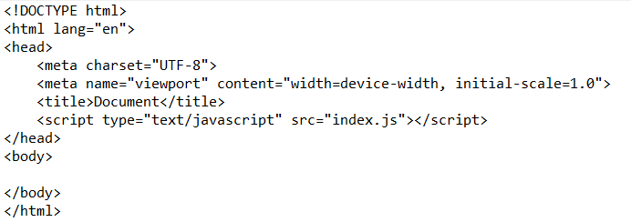

HTML – код страницы

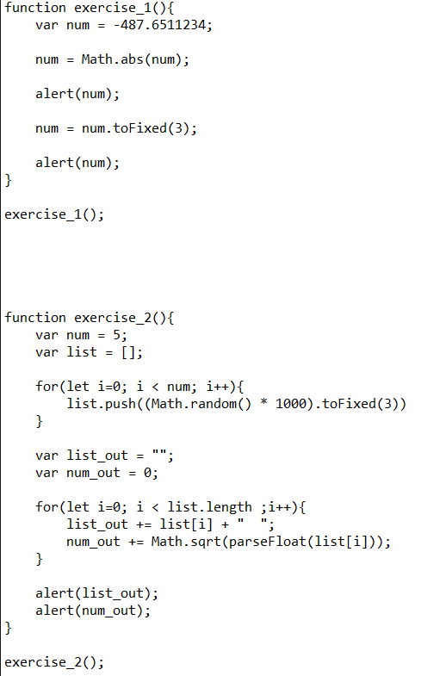

JavaScript – код страницы

Задание 1:

Результат выполнения кода:

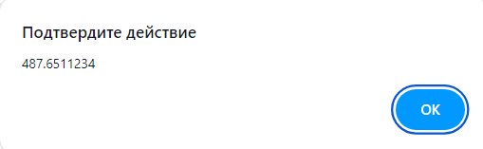

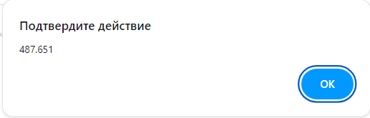

Задание 2:

Результат выполнения кода:

